科大讯飞全球1024开发者节跨界营销
“关爱开发者的1024个计划”
广 告 主：科大讯飞股份有限公司
所属行业：3C产品类
执行时间：2020.10
参选类别：创意传播类
营销背景
科大讯飞自2017年发起“1024开发者节”以来，秉持着“开放· 合作· 生态· 共享” 的理念，致力于打造一个属于开发者以及所有AI科技工作者的节日，将“1024”的内涵不断丰富，从计算机世界最基础的基因序列，发展成广为关注的节日盛会，再到成为一个全民AI的品牌印记，共同用人工智能建设美好世界。但科大讯飞品牌宣传也面临挑战：
1. 面对疫情背景下的传播需求：2020年，在疫情防控下线下规模缩减，如何增强线上体验感，成为新的命题。
2. 面向群体共鸣的需求：2020年是特殊的一年，疫情当下，每一位奋斗者都值得被关注、被关爱。
3. 面向圈层扩展的需求：科大讯飞1024开发者节核心受众为科技行业从业者，面临面向更多行业的破圈需求。
营销目标
品牌活化，扩大科大讯飞品牌在不同圈层的影响力。
1024品牌升级，打造国内具有影响力的开发者大会。
策略与创意
创意核心沟通
#关爱开发者的1024个计划#
锁定开发者群体，获得情感共鸣
科大讯飞始终秉持“人工智能建设美好世界”的愿景，同时，也在专业领域之外，以自身为原点关注社会动向，关爱需要帮助的人或事。而对于开发者群体，不但是科大讯飞发展的中坚力量，更是通过代码给全民带来美好智能生活的核心力量。
围绕开发者、程序员的网络段子层出不穷，“格子衫”、“单身狗”、“脱发”、“痔疮”等痛点词汇也在网络上一直备受年轻人关注，针对以上痛点，此次传播以直接给开发者关爱的方式，获得情感共鸣，并通过“1024个计划”数量和节日一语双关的表达形成吸引力。
跨界联动高声量曝光并形成流量闭环
不止科技公司有开发者的身影，不同领域都有开发者的身影，为了扩大对所有开发者们的关爱，就一定要撬动更多领域的品牌加入我们一起为开发者们扩大声量，扩大事件曝光。适逢2020年10月24日“第4届科大讯飞全球1024开发者节”的到来，面向全球智能开发者及相关生态链创业者、爱好者发起#关爱开发者的1024个计划#品牌联动，希望通过联动多家品牌成立“关爱开发者品牌联盟”，围绕“健康、工作、生活、爱情”等多个维度关爱开发者。获得最大声量的曝光与参与。
执行过程/媒体表现
- 深度跨界，1024份“科大讯飞x霸王”联名款引发热议
洞察关爱，内部员工引起的联名策划
科大讯飞官博在10月15日被内部开发者小哥哥微博@出来，看到小哥哥对“脱发”进行“许愿”，洞察到年轻的开发者们可能对“脱发”抱有极大的渴望（需求）。知名品牌霸王的大众认知度和痛点匹配度都非常精准，由此科大讯飞针对开发者们关心的“痛点”问题，联动霸王完成“科大讯飞×霸王”联名款洗发水。
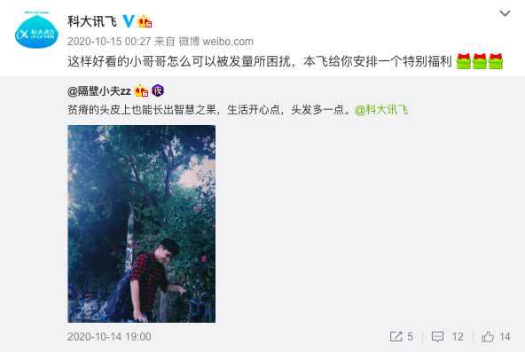

表达关爱，联名款创意阐述
将瓶身包装成心愿瓶的形式， 设置“发亮浓密”“财务自由”“收获爱情”“愿望达成”四大锦鲤签，表达开发者和大部分群体的心愿。色彩上明快直接，整体设计简洁又有细节，赋予联名产品正向内涵。产品数量上也是结合1024标识，制作了1024份，丰富并强化科大讯飞1024品牌强认知。
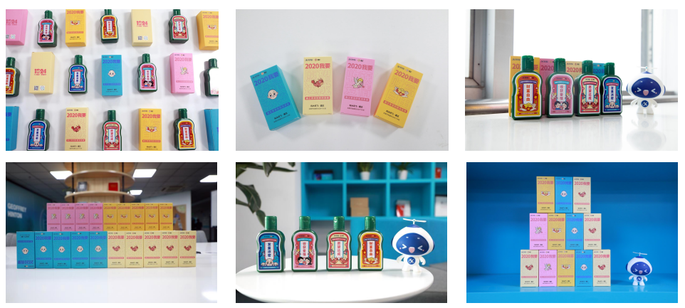
发起关爱，官方集体刷屏
科大讯飞官方首发联名官宣，霸王紧跟回应，讯飞内部官博纷纷响应蓄势。
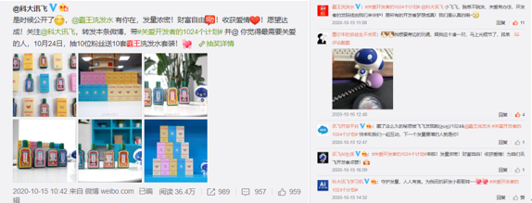
- 联合跨界，创意内容，扩大传播声量
联合跨界，创意内容，扩大传播声量
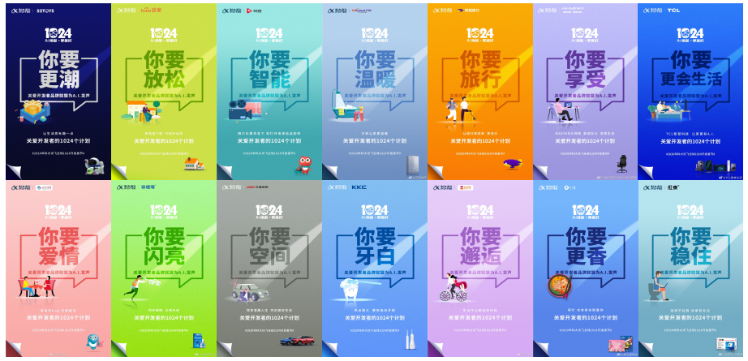

延伸关爱，20家品牌成立关爱开发者联盟
出于对开发者们的“痛点”挖掘，科大讯飞发现与“脱发”同样迫切的待解决需求，如久坐导致的痔疮、三餐不定导致的胃肠疾病等。因此，为了解决更多开发者们的“痛点”和覆盖更广的事件曝光，最终，实现共计2090万粉丝体量的20家“关爱开发者品牌联盟”为开发者们线上发声，总传播声量过亿。
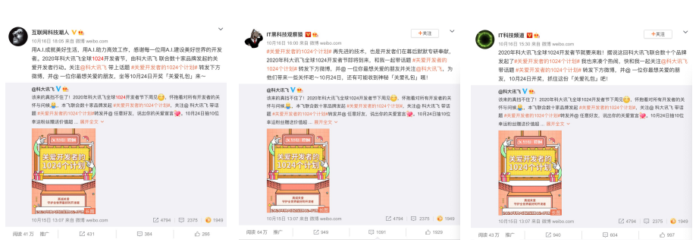
放大关爱，官方锦鲤大礼包宠爱
为了真真切切的把“关爱”落地成实物给到开发者们，科大讯飞发起1024关爱大礼包锦鲤抽奖。在内容上，从开发者们的“痛点”为原点，运用长条漫+svg交互的展现形式，吸引更多阅读用户关注文章，聚焦开发者们的“痛点”，从而产生情感共鸣。并通过参与文章里的“关爱大礼包”抽奖活动，触发用户私域分享，由此，形成科大讯飞#关爱开发者的1024个计划#在私域渠道的大范围曝光和情感共鸣。
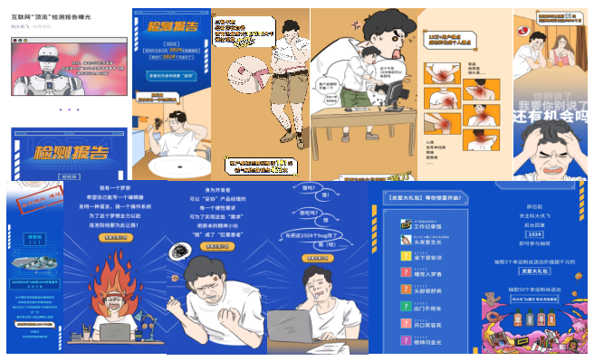
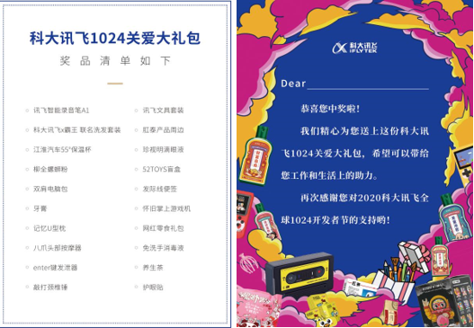
落实关爱，给程序员发放霸王洗发水
科大讯飞内部厂区开展#关爱开发者的1024个计划#线下互动环节，在中午间歇，内部员工纷纷来到线下互动区参与抽奖活动，和科大讯飞x霸王联名产品合拍，打卡，有趣好玩，抓人心思，让内部的开发者们抢先感受到公司对他们的真切关爱。
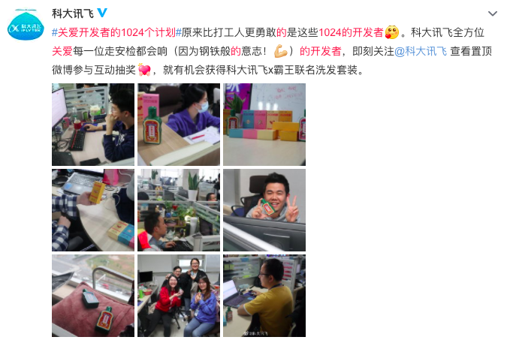
- 线上多渠道导流1024大会，促使品效销三合一
升级关爱，小程序线上设置活动议程
本次传播时间在10月15日-23日，紧接着2020届科大讯飞全球1024开发者活动时间。为此，设置了#ENJOY 1024#小程序，以霸王联名洗发水作为福利，直观展示开发者节活动议程、科大讯飞黑科技在线体验、用户趣味互动，使线上传播可以短时间里迅速被聚焦，回归开发者节活动本身。活动期间小程序PV达到65万+。
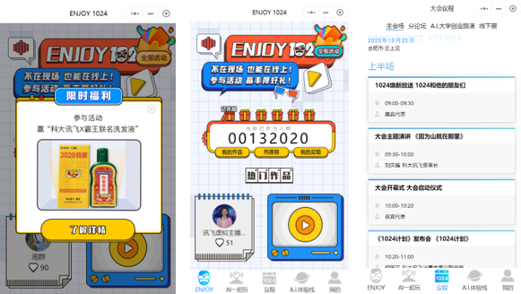
营销关爱，品牌电商平台连麦
此次营销活动在10月底，在双十一大促引流期，科大讯飞和霸王在京东、天猫官方旗舰店进行了多场连麦直播，收获品牌口碑的同时促进消费人群转化，助攻销售。
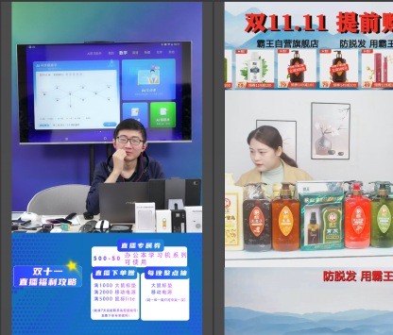
- 项目效果说明
#关爱开发者的1024个计划#从话题洞察入手，迅速吸引核心群体和是第四届科大讯飞全球1024开发者节线上传播亮点，达成以下传播效果：
品牌影响力提升
以往科大讯飞推送给用户的内容大都和企业动态、人工智能技术或讯飞产品为主，对于普通用户而言，会趋于常规已至略有枯燥，但本次科大讯飞#关爱开发者的1024个计划#让更多用户感受到一个与以往不同的“科大讯飞”，从活动主张到活动内容皆颠覆以往常规操作，进而拉动更多新用户的关注和品牌“告白”。整体传播为2020科大讯飞全球1024开发者节充分预热。
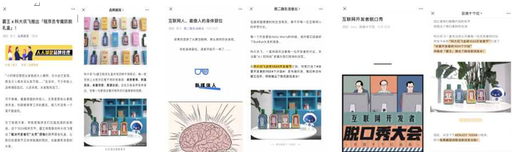

用户活化
1024份科大讯飞×霸王1024联名款在多渠道的传播，让科技公司和大众消费品牌深度联动，赋予人工智能品牌“喜闻乐见”的表达方式和强烈的话题讨论度，让用户在互动中获得“痛点”释放和对品牌认知的强烈革新。通过本次活动的品牌主张和感召力，与用户在“痛点”认知上达成共识，产生共鸣，是科大讯飞抛开以带货、技术革新为营销切入点的大胆尝试，使线上传播可以在极短时间里迅速被聚焦。“科大讯飞”微信公众平台粉丝直涨4万+；《互联网“顶流”检测报告曝光》微信文章24小时内达成10万+。科大讯飞#关爱开发者的1024个计划#微博话题曝光6122.9万次，单篇微博最高阅读284万。
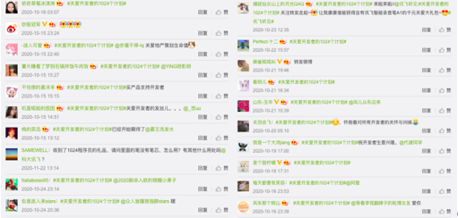
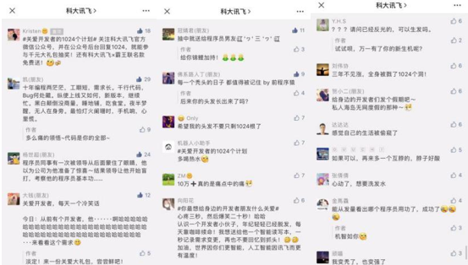
企业跨界营销新场景
科大讯飞全球1024开发者节举办到第四届，已经不仅仅是开发者圈子里的活动，需要更向更多群体加强品牌认知。此次传播从开发者节出发，到开发者节中去，从关爱开发者的1024个计划到科大讯飞全球1024开发者大会，展示了企业大会传播的新视角和新关怀；从关爱开发者“脱发”到关爱开发者的方方面面，展示了企业关怀和社会责任感。
